项目说明文档

数据结构课程设计

——8种排序算法的比较案例

作 者 姓 名： 陈翔飞

学 号： 1851756

指 导 教 师： 张颖

学院、 专业： 软件学院 软件工程

同济大学

Tongji University

目 录

1 项目分析 4

1.1 项目简介 4

1.2文档要求 4

2 辅助算法 4

2.1随机数引擎 4

2.2排序结果正确性检查 6

3 实现 6

3.1 冒泡排序的实现 6

3.1.1 冒泡排序算法设计 6

3.1.2 冒泡排序核心代码 7

3.1.3 冒泡排序图解 8

3.2 选择排序的实现 8

3.2.1 选择排序算法设计 8

3.2.2 选择排序核心代码 8

3.2.3 选择排序图解 9

3.3 直接插入排序的实现 9

3.3.1 直接插入排序算法设计 9

3.3.2 直接插入排序核心代码 10

3.3.3 直接插入排序图解 10

3.4 希尔排序的实现 11

3.4.1 希尔排序算法设计 11

3.4.2 希尔排序核心代码 11

3.4.3 希尔排序图解 12

3.5 堆排序的实现 12

3.5.1 堆排序算法设计 12

3.5.2 堆排序核心代码 13

3.5.3 堆排序图解 14

3.6 归并排序的实现 15

3.6.1 归并排序算法设计 15

3.6.2 归并排序核心代码 15

3.6.3 归并排序图解 17

3.7 快速排序的实现 17

3.7.1 快速排序算法设计 17

3.7.2 快速排序核心代码 18

3.7.3 快速排序图解 19

3.8 基数排序的实现 20

3.8.1 基数排序算法设计 20

3.8.2 基数排序核心代码 21

4 较小范围测试 23

4.1 100个随机数 23

4.2 1000个随机数 24

4.3 10000个随机数 25

4.4 100000个随机数 26

5较大范围测试 27

5.1 1000000个随机数 27

5.2 10000000个随机数 28

5.3 50000000个随机数 29

5.4 100000000个随机数 30

5 实验结果分析 30

6 一些思考 31

6.1 希尔排序什么在实验过程中表现要优于堆排序？ 31

6.2 快速排序什么在实验过程中表现要优于基数排序？ 31

# 1 项目分析

## 项目简介

随机函数产生一百，一千，一万和十万个随机数，用快速排序，直接插入排序，冒泡排序，选择排序的排序方法排序，并统计每种排序所花费的排序时间和移动次数。其中，随机数的个数由用户定义，系统产生随机数。并且显示他们的移动次数。

## 1.2文档要求

在文档中记录上述数据量下，各种排序的计算时间和存储开销，并且根据实验结果说明这些方法的优缺点。

# 辅助算法

## 2.1随机数引擎

由于标准库中自带的rand函数能产生的随机数范围太小，本项目选择自主实现了一个简单的随机数引擎，使用的随机数算法为MersenneTwisterMT19937算法，能产生32位的随机数。

**代码实现：**

1. **class** MT19937
2. {
3. **public**:
4. **int**  Extract()
5. {
6. **int** y;
7. **int**  i = index;
8. **if** (index >= N)
9. {
10. Twist();
11. i = index;
12. }
13. y = mt[i];
14. index = i + 1;
15. y ^= (y >> U);
16. y ^= (y << S) & B;
17. y ^= (y << T) & C;
18. y ^= (y >> L);
19. **if** (y <= 0) y *= -1;
20. **else** **if** (y == 0) y = 1;
21. **return** y ;
22. }
23. **void** Initialize(**const** **int**  seed)
24. {
25. **int**  i;
26. mt[0] = seed;
27. **for** (i = 1; i < N; i++)
28. {
29. mt[i] = (F * (mt[i - 1] ^ (mt[i - 1] >> 30)) + i);
30. }
31. index = N;
32. }
33. **private**:
34. **enum**
35. {
36. W = 32,
37. N = 624,
38. M = 397,
39. R = 31,
40. A = 0x9908B0DF,
42. F = 1812433253,
44. U = 11,
45. D = 0xFFFFFFFF,
47. S = 7,
48. B = 0x9D2C5680,
50. T = 15,
51. C = 0xEFC60000,
53. L = 18,
55. MASK_LOWER = (1ull << R) - 1,
56. MASK_UPPER = (1ull << R)
57. };
58. **void** Twist()
59. {
60. **int** i, x, xA;
61. **for** (i = 0; i < N; i++)
62. {
63. x = (mt[i] & MASK_UPPER) + (mt[(i + 1) % N] & MASK_LOWER);
64. xA = x >> 1;
65. **if** (x & 0x1)
66. {
67. xA ^= A;
68. }
69. mt[i] = mt[(i + M) % N] ^ xA;
70. }
72. index = 0;
73. }
74. **int**  mt[N];
75. **int**  index;
76. };

## 2.2排序结果正确性检查

遍历数组中的每个元素，比较它和它右边的元素的大小，来判断整个序列是否全部有序。

**代码实现：**

1. **void** Check(**int** v[], **int** Len)
2. {
3. **int** i;
4. **for** (i = 0; i < Len - 1; ++i)
5. {
6. **if** (v[i] > v[i + 1])
7. {
8. cout << "排序出错！" << endl;
9. **return**;
10. }
11. }
12. cout << "排序完成！" << endl;
13. }

# 3 实现

## 3.1 冒泡排序的实现

### 3.1.1 冒泡排序算法设计

**算法流程：**

序列中有n个元素，第一趟排序从第0个元素开始，首先比较第0个和第1个元素，如 果前者大于后者，则交换两元素，把较大的元素排在两个中的后一个位置，如果前者小于等于后者，则保持不变。然后如此再比较第1个和第2个元素，直到比较完第n-2个元素和第n-1个元 素。这一趟可以把最大的元素排在最后一个位置。然后开始第二趟排序，从第1个元素开始，首 先比较第1个和第2个元素，和第一趟排序一样，直到比较完第n-2个元素和第n-1个元素。第二 趟排序可以把第二大的元素排在倒数第二个位置。如此继续下去，直到第n-2趟排序，比较第n2个元素和第n-1个元素，即可完成排序。但是不一定要完成n-2趟排序序列才有序，可能前面的排序中序列已经有序。可以设置一个标志，如果再某一趟排序中没有发生元素交换，则可以根据此标志来判断序列已经有序，便可以退出算法，不再进行后面的排序。

**性能评估：**

1、冒泡排序的时间复杂度为O()

2、数据比较次数和输入序列中个排序元素的初始排列无关，数据的移动次数和各排序元素的初始序列有关。

3、冒泡排序是稳定的。

### 3.1.2 冒泡排序核心代码

1. **void** BubbleSort(**int** V[], **int** Len)
2. {
3. **int** i, j;
4. **bool** IsSwap = **false**;
5. **for** (i = 0; i < Len - 1; ++i)
6. {
7. IsSwap = **false**;
8. **for** (j = 0; j < Len - i - 1; j++)
9. {
10. ++CmpTime;
11. **if** (V[j + 1] < V[j])
12. {
13. Swap(V[j + 1], V[j]);
14. IsSwap = **true**;
15. }
16. }
17. **if** (IsSwap == **false**) **break**;
18. }
19. }

### 3.1.3 冒泡排序图解

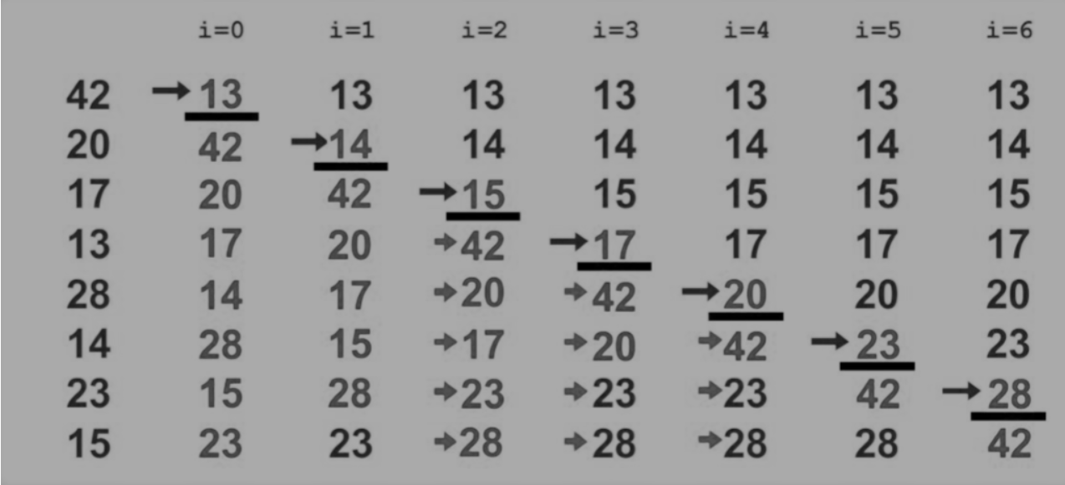

## 3.2 选择排序的实现

### 3.2.1 选择排序算法设计

**算法流程：**

1. 找到数组中最小的那个元素
2. 将它和数组的第一个元素交换位置（如果第一个元素就是最小的元素就不执行交换）
3. 在剩下的元素中寻找最小的位置，将它与数组的第二个元素交换位置。
4. 如此往复，直到将整个数组排序。

**性能评估：**

1、选择排序的时间复杂度为O()

2、数据比较次数和输入序列中个排序元素的初始排列无关，数据的移动次数和各排序元素的初始序列有关。

3、选择排序是稳定的。

### 3.2.2 选择排序核心代码

1. **void** SelectionSort(**int** V[], **int** Len)
2. {
3. **int** i, j;
4. **int** MinIndex;
5. **for** (i = 0; i < Len - 1; ++i)
6. {
7. MinIndex = i;
8. **for** (j = i+1; j < Len ; j++)
9. {
10. ++CmpTime;
11. **if** (V[MinIndex] > V[j])
12. {
13. MinIndex = j;
14. }
15. }
16. **if** (MinIndex != i)
17. {
18. Swap(V[MinIndex], V[i]);
19. }
20. }
21. }

### 3.2.3 选择排序图解

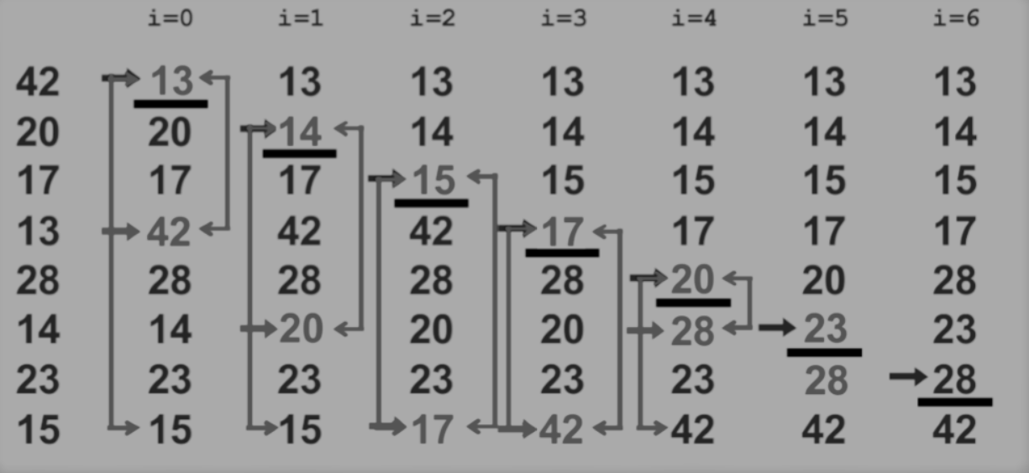

## 3.3 直接插入排序的实现

### 3.3.1 直接插入排序算法设计

**算法流程：**

1、当插入第i（i>=1)个元素时，前面的元素都已经排好序。

2、用第i个元素的值与前面的元素一次比较，找到插入的位置就插入其中

3、将原来的元素及其后面的元素向后顺移。

4、将最后一个元素插入，则序列最终有序

**性能评估：**

1、直接插入排序的时间复杂度为O()

2、数据比较次数和移动次数与输入序列中个排序元素的初始排列有关。

3、直接插入排序是稳定的。

### 3.3.2 直接插入排序核心代码

1. **void** InsertionSort(**int** V[], **int** Len)
2. {
3. **int** i, j;
4. **int** Tmp;
5. **for** (i = 1; i < Len; ++i)
6. {
7. Tmp = V[i];
8. **for** (j = i; j > 0 && V[j - 1] > Tmp; j--)
9. {
10. ++CmpTime;
11. ++MoveTime;
12. V[j] = V[j - 1];
13. }
14. V[j] = Tmp;
15. MoveTime++;
16. }
17. }

### 3.3.3 直接插入排序图解

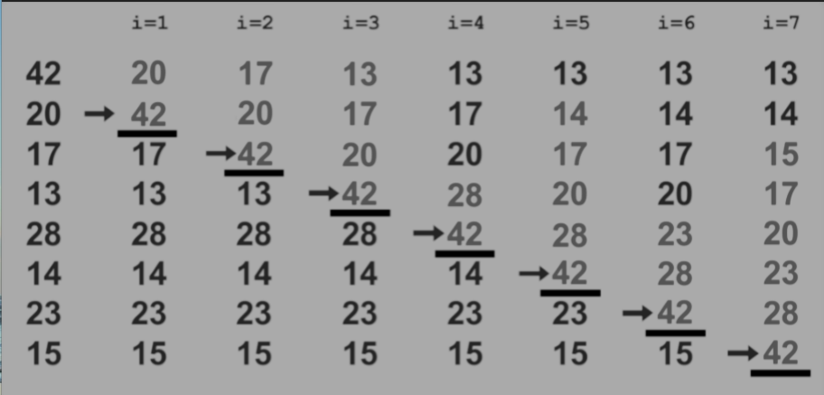

## 3.4 希尔排序的实现

### 3.4.1 希尔排序算法设计

**算法流程：**

1. 取一个整数gap < n作为间隔，将全部元素划分为gap个子序列。
2. 所有距离为gap的元素放在同一个子序列中，在每一个子序列中分别实施插入排序。
3. 然后缩小间隔gap，重复上述的子序列划分和排序工作。
4. 直到最后gap == 1, 将所有的元素放在同一个序列中排序，即可完成整个序列的排序。

**性能评估：**

1、选择不同的Gap序列会使希尔排序具有不同的时间复杂度，本项目中选择的是Sedgewick序列，其平均时间复杂度被估计为O()，最坏时间复杂度为O（）。

2、数据比较次数和移动次数与输入序列中个排序元素的初始排列有关。

3、希尔排序是不稳定的。

### 3.4.2 希尔排序核心代码

1. **void** ShellSort(**int** V[], **int** Len)
2. {
3. **int** Sedgewick[30] =
4. { 0, 1, 5, 19, 41, 109, 209, 505, 929, 2161, 3905, 8929, 16001, 36289,
5. 64769, 146305, 260609, 587521, 1045505, 2354689, 4188161, 9427969, 16764929,
6. 37730305, 67084289, 150958081, 268386305, 603906049, 1073643521 };
7. **int** i, j;
8. **int** Tmp;
9. **int** Gap;
10. **int** GapIndex = 0;
11. **while** (Sedgewick[GapIndex] < Len/2) GapIndex++;
12. Gap = Sedgewick[GapIndex];
13. **while** (Gap > 0)
14. {
15. **for** (i = Gap; i < Len; ++i)
16. {
17. Tmp = V[i];
18. **for** (j = i; j >= Gap; j -= Gap)
19. {
21. **if** (Tmp < V[j - Gap])
22. {
23. ++CmpTime;
24. ++MoveTime;
25. V[j] = V[j - Gap];
26. }
27. **else**
28. **break**;
29. }
30. V[j] = Tmp;
31. ++MoveTime;
32. }
33. Gap = Sedgewick[--GapIndex];
34. }
35. }

### 3.4.3 希尔排序图解

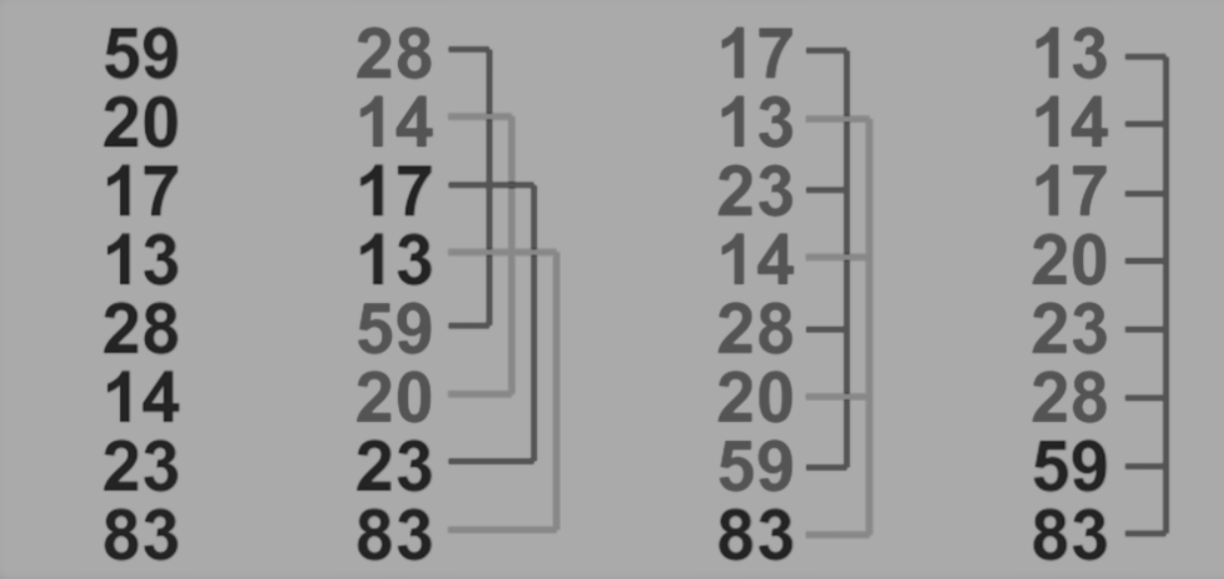

## 3.5 堆排序的实现

### 3.5.1 堆排序算法设计

**算法流程：**

1. 首先对根据初始数组建立最大堆，从下向上逐步调整为堆
2. 建立好最大堆之后，堆的第一个元素具有最大的排序码，将其与最后一个元素对调，即是把最大的元素排到了最后。
3. 对前面的元素运用从下向上调整为堆的算法，重新建立最大堆。
4. 重新建立最大堆后，次最大的元素处于堆顶，将其与倒数第二个元素对调，就排好了次最大的元素。
5. 反复执行与前两次相同的步骤，直到排好堆中所有的元素。

**性能评估：**

1、堆排序的时间复杂度为O() 。

2、数据比较次数和移动次数与输入序列中个排序元素的初始排列有关。

3、堆排序是不稳定的。

### 3.5.2 堆排序核心代码

1. **void** PercDown(**int** V[], **int** i, **int** N)
2. {
3. **int** Child;
4. **int** Tmp;
5. **for** (Tmp = V[i]; 2 * i + 1 < N; i = Child)
6. {
7. Child = 2 * i + 1;
8. MoveTime++;
9. CmpTime += 3;
10. **if** (Child != N - 1 && V[Child + 1] > V[Child]) ++Child;
11. **if** (Tmp < V[Child]) V[i] = V[Child];
12. **else** **break**;
13. }
14. V[i] = Tmp;
15. MoveTime++;
16. }
17. **void** HeapSort(**int** V[], **int** Len)
18. {
19. **int** i;
20. **for** (i = Len / 2; i >= 0; --i)
21. {
22. PercDown(V, i, Len);
23. }
24. **for** (i = Len - 1; i > 0; --i)
25. {
26. Swap(V[0], V[i]);
27. PercDown(V, 0, i);
28. }
29. }

### 3.5.3 堆排序图解

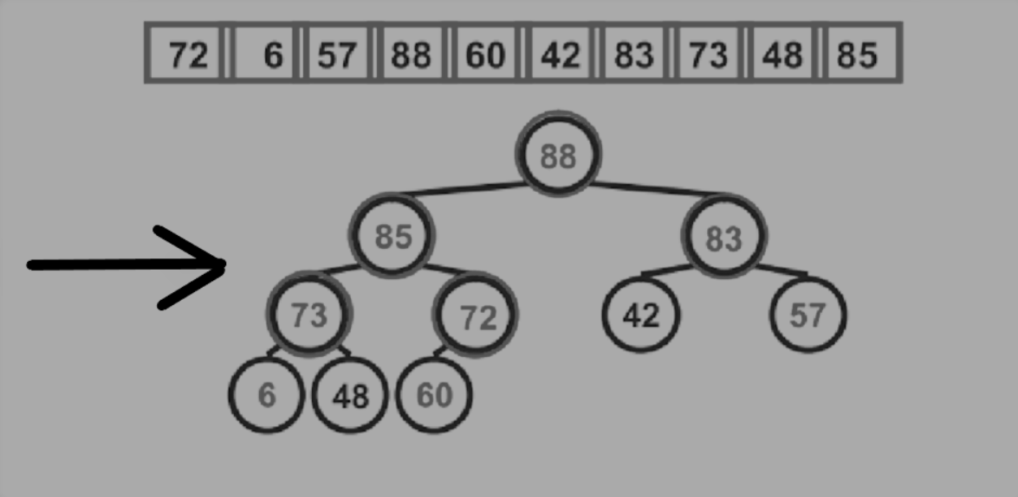

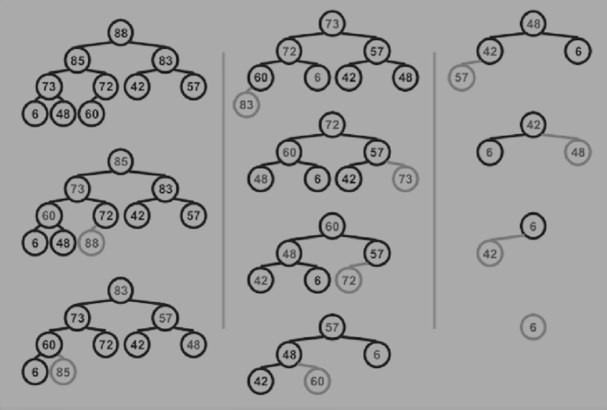

## 3.6 归并排序的实现

### 3.6.1 归并排序算法设计

**算法流程：**

**①排序**：

1、分解待排序的n个元素的序列成各具n/2个元素的两个子序列

2、使用归并排序递归地排序两个子序列，当排序的序列长度为1时，递归开始回升，这种情况下不要做任何工作，因为长度为1的每个序列都已经排好序。 3、合并两个已排序的子序列以产生已排序的答案。

**②合并：**

1、有两个子数组，每个数组都已经排好序。

2、首先分别取出两个位置的首元素，选取其中较小的元素，并将其移出该数组，而作为合并结果数组的第一个元素。

3、重复以上步骤，直到一个子数组为空，将剩余的元素按照从前到后的顺序加入结果数组中。

**性能评估：**

1、归并排序的时间复杂度为O() 。

2、数据比较次数和移动次数与输入序列中个排序元素的初始排列无关。

3、归并排序是稳定的。

### 3.6.2 归并排序核心代码

1. **void** Merge(**int** V[], **int** TmpArray[], **int** Lpos, **int** Rpos, **int** RightEnd)
2. {
3. **int** i, LeftEnd, NumElements, TmpPos;
4. LeftEnd = Rpos - 1;
5. TmpPos = Lpos;
6. NumElements = RightEnd - Lpos + 1;
8. **while** (Lpos <= LeftEnd && Rpos <= RightEnd)
9. {
10. ++MoveTime;
11. ++CmpTime;
12. **if** (V[Lpos] <= V[Rpos])
13. TmpArray[TmpPos++] = V[Lpos++];
14. **else**
15. TmpArray[TmpPos++] = V[Rpos++];
16. }
17. **while** (Lpos <= LeftEnd)
18. {
19. TmpArray[TmpPos++] = V[Lpos++];
20. ++MoveTime;
21. }
22. **while** (Rpos <= RightEnd)
23. {
24. TmpArray[TmpPos++] = V[Rpos++];
25. ++MoveTime;
26. }
27. **for** (i = 0; i < NumElements; ++i)
28. {
29. V[RightEnd] = TmpArray[RightEnd];
30. ++MoveTime;
31. --RightEnd;
32. }
33. }
34. **void** Msort(**int** V[], **int** TmpArray[], **int** Left, **int** Right)
35. {
36. **int** Center;
37. **if** (Left < Right)
38. {
39. Center = (Left + Right) / 2;
40. Msort(V, TmpArray, Left, Center);
41. Msort(V, TmpArray, Center + 1, Right);
42. Merge(V, TmpArray, Left, Center + 1, Right);
43. }
44. }
45. **void** MergeSort(**int** V[], **int** Len)
46. {
47. **int** *TmpArray = **new** **int**[Len];
48. Msort(V, TmpArray, 0, Len - 1);
49. **delete** TmpArray;
50. }

### 3.6.3 归并排序图解

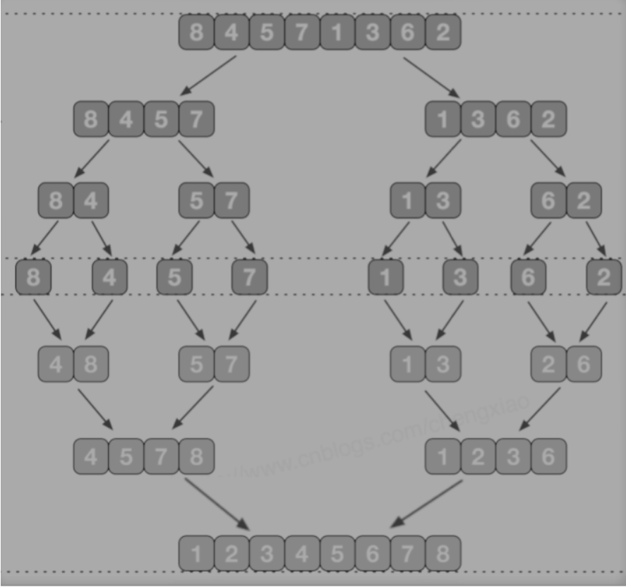

## 3.7 快速排序的实现

### 3.7.1 快速排序算法设计

**算法流程：**

1、取头尾中间三个元素，选择其中的中位数位基准

2、遍历第一个元素之后的元素，如果元素值小于基准，就把元素移到数组的左侧。如果元素值大于基准，就把元素移到数组的右侧。

3、把基准的值移到序列的中间 然后对两个子序列重复使用上述的划分序列的方法，直到所有的元素都已经排好序。

**性能评估：**

1、快速排序的平均时间复杂度为O() 。

2、数据比较次数和移动次数与输入序列中个排序元素的初始排列有关。

3、快速排序是不稳定的。

### 3.7.2 快速排序核心代码

1. **void** Qsort(**int** V[], **int** Left, **int** Right)
2. {
3. **int** i, j;
4. **int** Pivot;
5. **int** Center = (Left + Right) / 2;
6. CmpTime += 3;
7. **if** (V[Center] < V[Left]) Swap(V[Left], V[Center]);
8. **if** (V[Right] < V[Left]) Swap(V[Left], V[Right]);
9. **if** (V[Right] < V[Center]) Swap(V[Center], V[Right]);
10. **if** (Left + 3 <= Right)
11. {
13. Swap(V[Center], V[Right - 1]);
14. Pivot = V[Right - 1];
15. i = Left; j = Right - 1;
16. **while** (**true**)
17. {
18. **while** (V[++i] < Pivot)++CmpTime;
19. **while** (V[--j] > Pivot)++CmpTime;
20. **if** (i < j) Swap(V[i], V[j]);
21. **else** **break**;
22. }
23. Swap(V[i], V[Right - 1]);
24. Qsort(V, Left, i - 1);
25. Qsort(V, i + 1, Right);
26. }
27. }
28. **void** QuickSort(**int** V[], **int** Len)
29. {
30. Qsort(V, 0, Len - 1);
31. }

### 3.7.3 快速排序图解

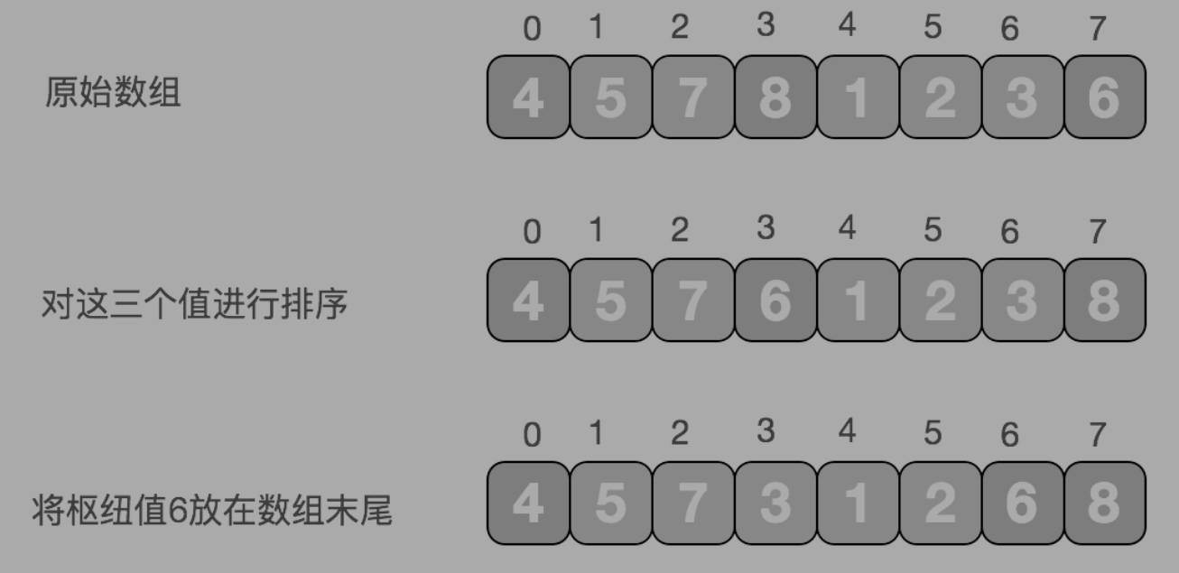

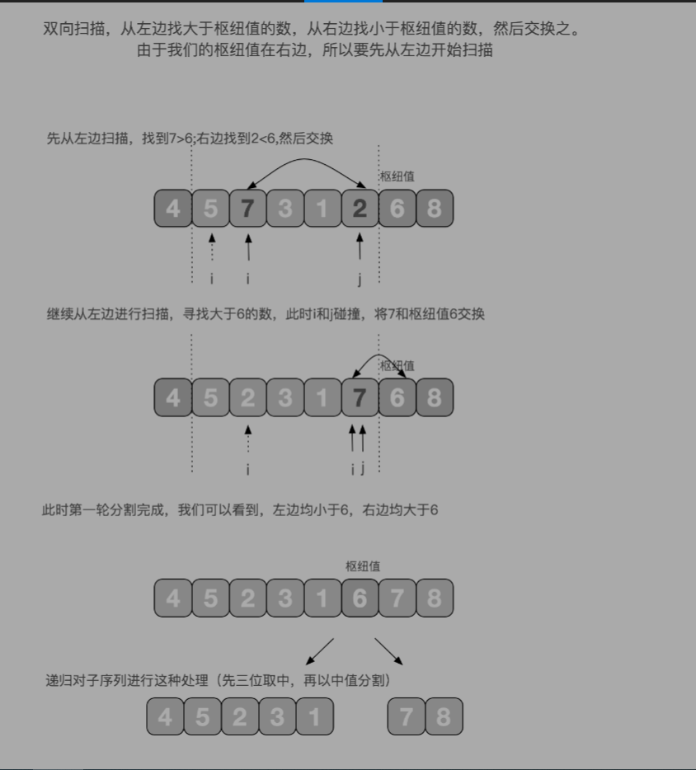

## 3.8 基数排序的实现

### 3.8.1 基数排序算法设计

**算法流程：**

本项目中选取2为基数，以便用位运算简化代码。基数排序第i趟将待排数组里的每个数的i位数放到Bucket[j]（j=0或1）队列中，然后再从这两个队列中取出数据，重新放到原数组里，直到i大于待排数的最大位数。

1、数组里的数最大位数是位，就需要排趟，例如数组里最大的数是3位数，则需要排3趟。

2、若数组里共有n个数，则需要两个长度为n的数组Bucket[j]（j=0或1）用来暂存i位上数为j的数。

3、分配结束后，再依次从Bucket[j]数组中取出数据，遵循先进先进原则。

4、循环到趟后结束，排序完成

**性能评估：**

1、基数排序的平均时间复杂度为O() 。

2、基数排序不是基于比较的排序，故其比较次数始终为0。移动次数与输入序列中个排序元素的初始排列无关，与序列中的最大值有关。

3、基数排序是稳定的。

### 3.8.2 基数排序核心代码

1. **void** RadixSort(**int** V[], **int** Len)
2. {
3. **int** Max = V[0];
4. **int** i, j, k;
5. **for** (i = 0; i < Len; ++i) **if** (Max < V[i])Max = V[i];
6. **int** **Buckets;
7. Buckets = **new** **int**\*[2];
8. Buckets[0] = **new** **int**[Len];
9. Buckets[1] = **new** **int**[Len];
10. **int** BucketsSize[2] = { 0,0 };
11. **int**  TotalCnt = 0;
12. **while** (Max > 0)
13. {
14. TotalCnt++;
15. Max >>= 1;
16. }
17. **int** CurBit, CurNum, CurIndex;
18. **for** (CurBit = 0; CurBit <= TotalCnt; ++CurBit)
19. {
20. **for** (i = 0; i < Len; ++i)
21. {
22. CurNum = V[i];
23. CurIndex = (CurNum >> CurBit) & 1;
24. Buckets[CurIndex][BucketsSize[CurIndex]++] = CurNum;
25. ++MoveTime;
26. }
27. k = 0;
28. **for** (i = 0; i < 2; ++i)
29. {
30. **for** (j = 0; j < BucketsSize[i]; ++j)
31. {
32. V[k++] = Buckets[i][j];
33. ++MoveTime;
34. }
35. BucketsSize[i] = 0;
36. }
37. }
38. **delete** Buckets[0];
39. **delete** Buckets[1];
40. **delete** Buckets;
41. }

# 4 较小范围测试

## 4.1 100个随机数

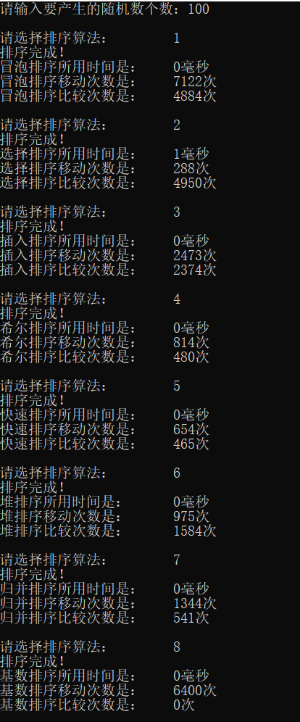

## 4.2 1000个随机数

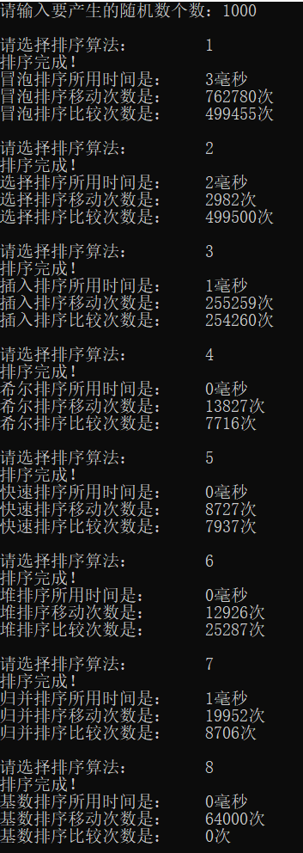

## 4.3 10000个随机数

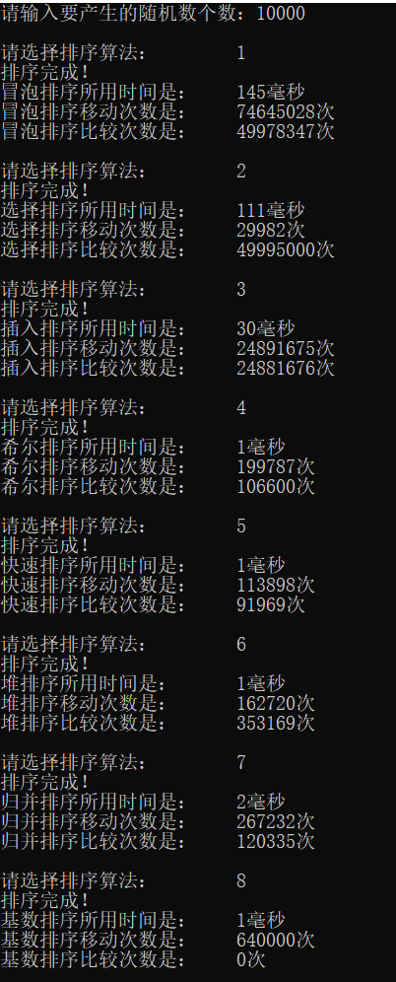

## 100000个随机数

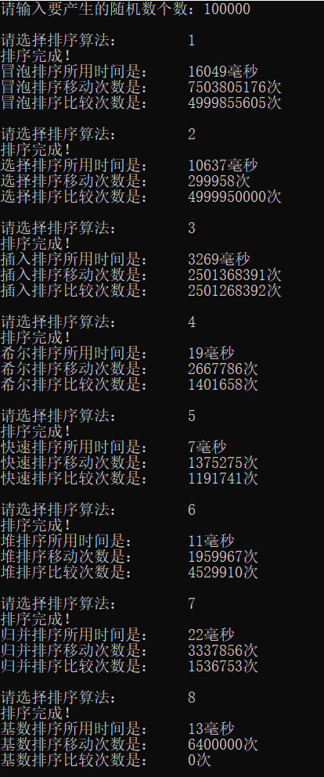

# 5较大范围测试

由于接下来的测试数据范围较大，故时间复杂度为O()的冒泡、选择、插入排序不参与测试。

## 5.1 1000000个随机数

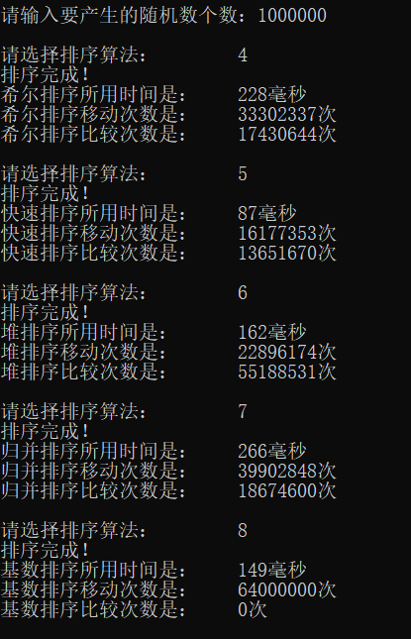

## 5.2 10000000个随机数

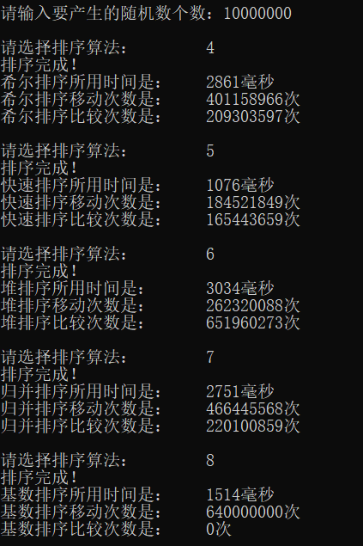

## 5.3 50000000个随机数

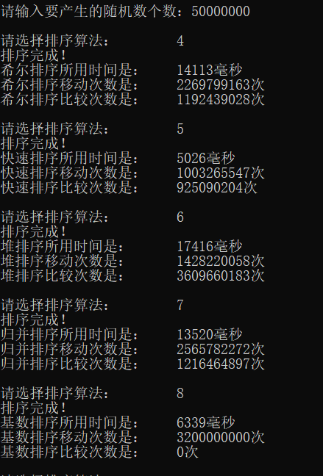

## 5.4 100000000个随机数

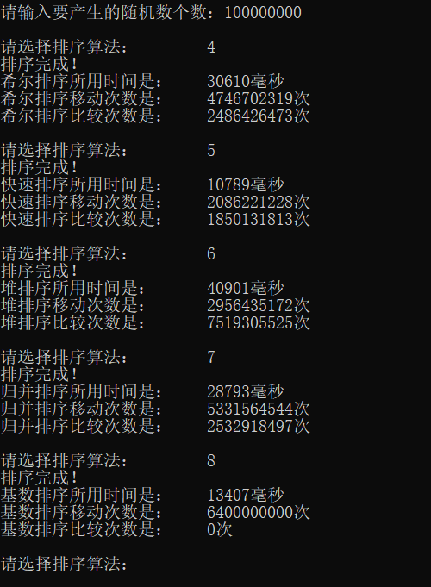

# 实验结果分析

通过对八种算法在不同排序序列规模下的数据比较，可以得到以下结论：

1、直接插入排序，起泡排序和直接选择排序是基本的排序方法,它们对于规模很小的序列非常高效，与其他复杂的排序方法相比，耗时并没有非常大的差距。

2、从内存复杂度来看，这三种基本的排序方法除了一个辅助元素之外，都不需要其他额外的内存空间。

3、当规模非常大时，希尔排序，快速排序，堆排序，归并排序，基数排序的速度优势非常明显，三种基本排序算法的时间复杂度和移动次数呈平方级增长。

4、在不同规模以及稳定性要求方面，需要选择不同的算法。一般来说，当排序规模较大时，考虑采用复杂排序方法，当排序规模较小，而且对内存有限制，可以采用基本排序方法。

5、当排序规模较大并且要求排序稳定，则采用归并排序或者基数排序。

6、当排序规模较大，关键码随机分布，并且不要求稳定性，可以采用快速排序。 7、当排序规模较小，序列已接近有序或者随机分布时，而且还要求稳定性，可以采用直接插入排序。

8、当排序规模较小，而且对稳定性不做要求时，可以采用直接选择排序。

9、当数据规模较大，并且对内存要求较高时，可以选择堆排序、快速排序、希尔排序。

# 一些思考

## 6.1 希尔排序什么在实验过程中表现要优于堆排序？

虽然使用Sedgewick增量的平均时间复杂度还是学术界的一个开放问题，但是基于测试的估计表明其平均时间复杂度约为O()，堆排序的时间复杂度为O()，单单从时间复杂度上来看，直觉上堆排序应该优于希尔排序，但是实验中堆排序却是五个复杂排序算法中表现最差的一个。

先单就时间复杂度上来计算，两种排序算法的性能差距应该体现在与这两项的数值差距上，由于内存性能限制，本项目测试最大数据范围仅为一亿，故这里的n取来估计：

≈21.544<≈26.575

所以，在一亿这个量级上，实际上对数复杂度是不如六分之一次方的。

当然，考虑实际性能时不能只看复杂度，还需要考虑复杂度时间常数，堆排序的常数很大，所以在常数和n的量级的影响下，堆排序的表现在本项目实验中劣于希尔排序。

实际上，随着n的量级的增大，堆排序的性能又会反超使用Sedgewick增量的希尔排序。

## 6.2 快速排序什么在实验过程中表现要优于基数排序？

本项目采用MersenneTwisterMT19937算法生成随机数，可以生成32位的随机数，所以基数排序大部分情况都需要进行32趟的单关键词排序，而在前一个问题分析中也计算过，一亿量级的对数也才仅仅26.5左右。如果修改代码，让产生的随机数范围缩小，就会发现基数排序变得快于快速排序。